附件3
宁波康城阳光丽晶酒店行车路线图

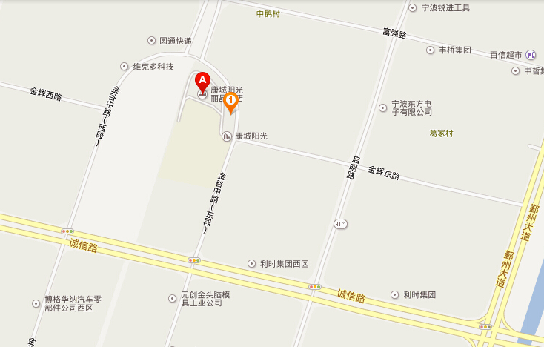

- 从宁波东收费站下高速出发（约5.3公里）
驾车：宁波东收费站——世纪大道——兴宁东路——海晏北路——环城南路——金谷北路——宁波康城阳光丽晶酒店
- 从保国寺收费站下高速出发（约25.7公里）
驾车：宁波保国寺收费站——环城南路——沧海路——康强路——下应北路——富强路——金谷北路——宁波康城阳光丽晶酒店
- 从宁波南站出发（约11.9公里）
驾车：宁波南站——鄞奉路——环城南路——沧海路——康强路——下应北路——富强路——金谷北路——宁波康城阳光丽晶酒店
- 乘坐以下公交车在相应公交站下车后步行5分钟至宁波康城阳光丽晶酒店
138；177东环线；177西环线（中物科技园 站） 138；158（园区管委员 站）
注：以上交通提示（包括开车路线和公交路线）仅供参考

